Хужина Рима Жамиловна,
Преподаватель биологии и химии
СОШ №1 г.Лабытнанги
Ямало – ненецкий автономный округ
МЕТОДИЧЕСКАЯ РАЗРАБОТКА КИНОУРОКА
(занятия для детей старшего
школьного возраста и студентов).
НА МАТЕРИАЛЕ ФИЛЬМА «Урок экологии»
РЕЖИССЕРА – Ивана Соснина

Занятие в киноклубе для детей старшего школьного возраста и студентов

по экологии.
Автор: Хужина Рима Жамиловна, учитель биологии и химии, средней образовательной школы №1 города Лабытнанги.
Описание материала: Занятие разработано для учащихся старших классов. Мероприятие актуально в настоящее время, так как каждый человек, должен быть экологически образован и экологически культурен.
Предлагаемый материал может быть полезен классным руководителям, организаторам внеклассной работы, учителям географии, биологии и экологическим отрядам РДШ. Классный час с использованием ИКТ в доступной и увлекательной форме позволяет реализовать творческий потенциал детей, воспитывает чувство единства с природой, ответственности за сохранение и преумножение ее богатств.
Возрастная категория участников: учащиеся 9 - 10 класса.
Цель: формирование ответственного отношения к природе, развитие экологического мышления.
Задачи:
- познакомить учащихся с последствиями воздействия человека на природу, экологическими проблемами, которые необходимо решать на современном этапе;
- способствовать воспитанию любви к родной природе;
- пополнение знаний учащихся по экологии.
Предварительная подготовка:
- проведение в классе конкурса рисунков на тему «Планета заболела»;
- подбор материала к классному часу, подготовка учащимися кратких сообщений об одной из экологических проблем;
- подбор стихотворений, музыки;
- распределение материала между учащимися;
- составление презентации.
Оборудование: компьютер, мультимедийный проектор, экран, рисунки учащихся, сигнальные карточки, картинки с изображением природы,
Оформление класса: на доске выставка рисунков учащихся; прикрепить фотографии природы, городские, промышленные пейзажи; на доске записать тему и эпиграф к классному часу.
Ресурсы: Компьютерная презентация.
План занятия.
I. Организационный момент
1.Вступительное слово учителя.
II.Основная часть
1.Выступление учащихся.
2.Экология леса и здоровье человека.
3.Животные и растения в опасности.
4.Свалки - гигантские «гнойники» на теле Земли.
5.Вода – начало всех начал.
6. Конкурс « знатоки – экологи».
III. Заключительная часть
IV. Подведение классного часа (рефлексия)
Ход мероприятия.
I. Организационный момент
(звучит музыка Ю. Антонова «Колокол тревоги»)
Вступительное слово учителя: (Слайд 1) Ребята! Сегодня наше занятие, посвящёно экологии. Экология… Мы часто слышим это слово. Что же оно означает? (Ответы детей)
«Экос» - по-гречески жилище, «логос» - наука. Наука о жилищных условиях организмов. Значит, экология – наука, дающая человеку возможность жить с природой в полном согласии. Соблюдать все её законы – это и есть экологическая культура.
Печальную картину представляет собой заброшенный дом: стены в грязных подтёках, выбиты стёкла, сломаны двери. Но во много раз страшнее бесхозяйственность и запустение в жилище, где нет стен и окон, а есть задымленное тысячами труб небо, варварски вырубленные леса. Мутные отравленные ядовитыми стоками воды рек и озёр. А жить в нём не только нам, сегодняшним, но и тем, кто будет после нас.
Мы живем странно, неправильно. Охраняем ценное, а бесценное не охраняем. Если природе становиться плохо, непременно будет плохо и нам, людям.
Набатным колоколом звучит слово «экология» на данный момент. Человечество стоит на пороге глобального экологического кризиса. Меня, как и весь народ, волнует этот вопрос.
Посмотрите на рисунки (выставка рисунков) и вы увидите страшную картину нашей планеты. Нам нужна такая планета? (Слайд 2)
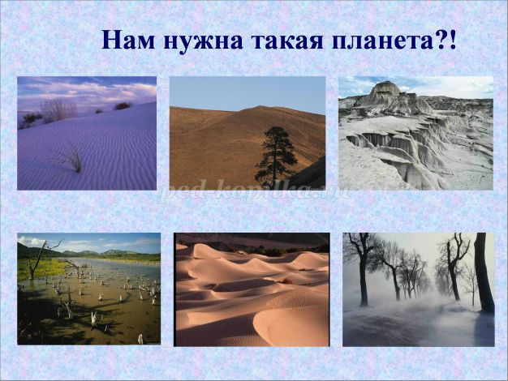
«Экологическая бомба» для человечества так опасна, как и ядерная. Поэтому для нас нет заботы более серьёзной, чем найти силы, средства, чтоб спасти природу. Александр Твардовский одним из первых обратил внимание на взаимодействия человека и природы, на необходимость предвидеть отдалённые последствия преобразующей деятельности человека в окружающей среде. Он писал: Ибо в природе шагу не ступить, Чтоб тот час, так ли сяк, Ей чем - нибудь не заплатить, За этот самый шаг…
Будущее планеты – за нами, нашей заботой и нашим разумом. Этой актуальной экологической теме и посвящается наше занятие
«Судьба планеты в наших руках!». (Слайд 3)
Эпиграфом я взяла слова Антуан де Сент-Экзюпери: «Встал поутру, умылся, привел себя в порядок и сразу приведи в порядок свою планету».
Послушаем стихотворение Сергея Михалкова «Стон Земли».
II.Основная часть
Ученик: (Слайд 4)
Вращаясь в космосе, в плену своей орбиты,
Не год не два, а миллионы лет,
Я так устала…
Плоть моя покрыта
Рубцами ран – живого места нет.
Терзает сталь моё земное тело,
И яды травят воды чистых рек,
Всё то, что я имела и имею,
Своим добром считает человек.
Не потому ли, загораясь мщеньем,
Я против сил безумных восстаю
И, сотрясая твердь землетрясеньем,
На все обиды свой ответ даю.
И не случайно грозные вулканы
Выплёскивают с лавой боль земли…
Очнитесь, люди! Призовите страны,
Чтобы, меня от гибели спасти!
Ученик: Экология леса и здоровье человека. (Слайд 5)
Экологическая катастрофа – это словосочетание знакомо сейчас всем. Перед человечеством стоит много нерешённых проблем, но одна из главных экология и здоровье. Человечество берёт, а точнее отбирает у природы ежегодно десятки миллиардов тонн веществ и материалов на свои нужды. «Возвращается» ей не менее 20 миллиардов тон твердых и газообразных загрязнений атмосферы и столько же органических отходов. Растения планеты уже не в состоянии активно перерабатывать углекислый газ, выделяемый при сжигании топлива. К тому же с огромной скоростью исчезают леса. Зелёное одеяние земли ежегодно сокращается на 1%. Всё чаще гибнут леса от вырубок, пожаров, грязного воздуха, всё больше городов в завесах смога. Почему исчезают леса? Бедность и жадность – движущая сила всего этого. Демографический бум и потребность в сельскохозяйственных землях. Площадь пустынь каждые 10 лет увеличивается на 600 тысяч километров квадратных. И, как следствие, разворачивается генетическое загрязнение планеты, возникают «болезни цивилизации»: увеличение числа аллергических и нервно - психических заболеваний, злокачественных опухолей. Все это ведет к нарушению генофонда человечества: увеличилось число врожденных аномалий, снижается средняя продолжительность жизни.
Просмотр фильма «Урок экологии» https://zeroplus.tv/film/urok-ekologii
Обсуждение фильма, высказывание своих мнений учениками.
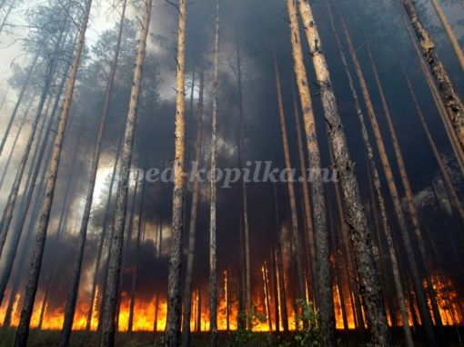
Ученик: (Слайд 6)
Моя планета человеческий дом,
Но как ей жить под дымным колпаком?
Где сточная канава – океан?!
Где вся природа поймана в капкан,
Где места нет ни аисту, ни льву,
Где стонут травы: « Больше не могу!»…(Слайд 7)
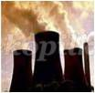
Учитель: Многие серьёзные специалисты в тревоге. Они указывают на распространившиеся повсюду « опухоли»: огромные нефтяные пятна на поверхности океанов, трупы рыб в отравленных реках, завесу смога над городами, птицы в мазуте (слайд 8)
Ученик: Словно гигантские «гнойники» на теле Земли - свалки. (Слайд 9)
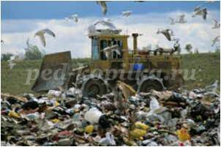
Они вызывают боль и отвращение. Мусор постепенно становится монстром цивилизации. Человеку свойственно в процессе деятельности оставлять за собой всевозможный мусор и различные отходы. За одну человеческую жизнь его накапливается очень много. И как человек поступит с ними – зависит от его культуры и воспитанности. Или он сбросит его здесь или – в отведенное для мусора место. Продолжительность разложения отходов:
Автобусный билет – 1 месяц.
Кожура банана – до 6 месяцев.
Бумажный стаканчик — до 5 лет.
Консервная банка — 10 лет.
Шерстяной носок — 1 год.
Деревянная палка — 4 года.
Деревянная окрашенная доска — 13 лет.
Алюминиевые, пластиковые бутылки – более 500 лет.
Стеклянные бутылки — никогда.
«Шрамы» на Земле – асфальтовые дороги. Бетон продолжает поглощать Землю. «Спаси!!!» - просит природа. «Помоги!!! » - умоляет она.
Ученик: Вода – начало всех начал.
Ежедневно человек расходует 150 литров воды. Пресная вода, пригодная для использования, составляет на Земле всего 2 процента, причем 3/4 из них приходится на ледники Арктики и Антарктиды. Все чаще можно слышать о нависшем над человеком питьевом голоде. На привозной воде существует целое государство Алжир. Гонконг получает воду из Китая по трубопроводу. Нехватка воды ощущается в Греции, где она ценится дороже вина.
Реки! Эти голубые артерии, питающие озера, моря и океаны! Сегодня многие реки Земли превратились в кладбища рыб. В районах Сибири реки загрязняются из-за нефтепроводов. Затуманились «глаза Земли» - озёра, моря, океаны.
Ученик: (слайд 10) Средиземное море. Океанографы предсказывают, что эта закрытая акватория без приливов и отливов уже 20 лет может превратиться в большой мёртвый водоём! Неужели это мрачное пророчество – верный прогноз?
Ученик: (слайд 11) В предынфарктном состоянии сегодня Чёрное, Азовское моря, которые уже охватил обширный инфаркт. Критические точки там, куда впадают Дунай, Дон, содержащие в своих водах всю таблицу Менделеева и особенно много ртути.
Просмотр фильма «На волнах Чёрного моря» - обсуждение фильма https://vk.com/wall536356398_531?hash=02486790d6192bbef7
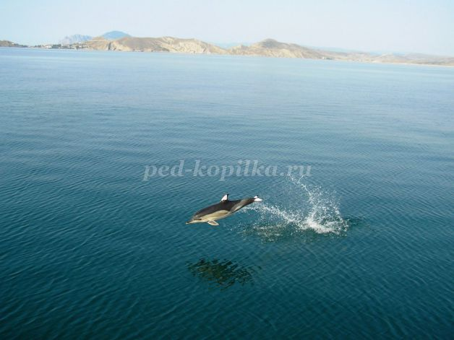
Ученик: Северное море. (Слайд 12) Принц Чарльз, наследник английского престола, назвал его большой клоакой, заявив, что, пока мы будем ждать диагноз врачей, пациент может умереть. А вот диагноз, поставленный учёными – экологами Балтийскому морю. «Балтика похожа сегодня на непомерно тучного страдающего отдышкой человека». Главные враги Балтики – городские и промышленные сбросы: фосфор и азот, попадающие с городскими стоками, вызывают бурный рост водорослей, поглощающих кислород.
Ученик: (слайд13) Буквально задыхается сегодня от сточных вод и чистейшее когда-то Ладожское озеро. Несколько лет назад вся Ладога зацвела! Сине - зелёные водоросли захватили даже центр озера, чего не было никогда.
Ученик: (слайд 14)
Очаг экологического бедствия – Аральское море, «испарившееся» на глазах одного поколения. Когда – то богатое рыбой. Оно ныне на огромных пространствах представляет собой полупустыню, в которой навсегда похоронены плавающие здесь корабли. Уровень моря (и объём воды в нём) быстро снижается вследствие забора воды из основных питающих рек Амударья и Сырдарья. Чрезмерный забор воды для полива сельскохозяйственных угодий превратил четвертое в мире по величине озеро-море, прежде богатое жизнью, в бесплодную пустыню. В настоящий момент высыхающее Аральское море ушло на 100 км от своей прежней береговой линии. Как будто бы про Аральское море Федерико Гарсиа Лорка написал:
«Умолкло, заглохло, остыло, иссякло, исчезло. Пустыня – осталась».
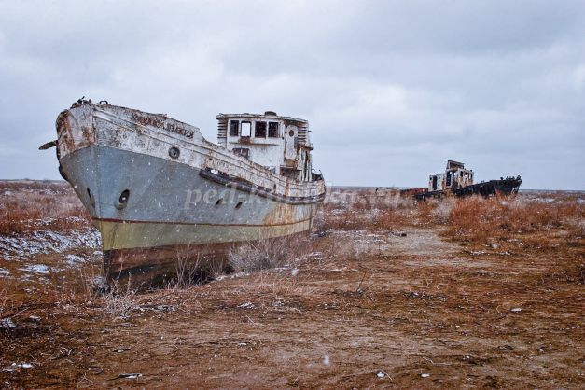
Ученик: Катастрофически растёт во всём мире число экологически неблагополучных городов, чей воздух, отравленный промышленными выбросами, становятся непригодным для жизни. Такая ситуация в Тюменской области, где добывают нефть. Великие умы прошлого предвидели последствия бездумного покорения человеком природы. Они предупреждали: род людской может погубить себя. Истребляя растительный и животный мир, отравляя землю, воду, воздух. К третьему тысячелетию наступил кризис в отношениях между человеком и природой. Мы живём, словно на пороховой бочке. Рядом с нами каждый день, каждый час – бомба замедленного действия, которая в любой момент может взорваться. «Человек рубит сук, на котором он сидит».
Ученик:
Ты человек, ты только часть природы!
В ответе за планету ты всегда.
Так почему же ты, пусть даже ради пользы,
Приносишь ей так много горя и вреда!
Ученик: (Стихи Р. Рождественского)
Не навреди, человек, ни березе, ни морю,
Влажной тропинке и птице, летящей во тьму.
Вместе со всею своею немыслимой мощью
Не навреди ненароком себе самому…
Не обольщайся цифирью немедленных Выгод,
реки корежить и горы срывать погоди.
Вместо того чтоб, не думая, что-то воздвигнуть,
Лучше остынь и подумай. Не навреди…
Конкурс « знатоков – экологов». (Слайд 15 -16)
Сегодня мы убедимся в этом на конкурсе «знатоков – экологов»
(У учащихся сигнальные карточки 1, 2, 3).
Тест:
1.Большую часть мусора, загрязняющего землю, составляют:
1)пластмасса, 2) стекло, 3) металл.
2.Чтобы переработать пластмассу, её необходимо:
1) компостировать, 2) сжечь при специальных условиях,3) переплавить.
3. Вредные выбросы оказывают влияние:
1) только на те регионы, где появилось загрязнение, 2) на близлежащие регионы, 3) даже на территории, удаленные от места, где загрязнение «увидело свет»
4. Самая страшная «добавка» к воде:
1) бытовой мусор, 2) пестициды, 3) минеральные удобрения.
5. Какие из радиоактивных отходов целенаправленно рассеивают в окружающую среду:
1) газы, 2) жидкости, 3) твердые вещества.
6. После окончания лабораторной работы по химии ваш товарищ вылил использованные реактивы в раковину, а не в специально приготовленную для этих целей ёмкость. Как вы поступите:
1) выльете свои реактивы туда же, куда и он, 2) объясните ему, почему этого не следует делать, 3) расскажите о его действиях учителю.
7. Человек разбил градусник. Как ему поступить:
1) выбросить остатки градусника в окно, чтобы их не увидели родственники, 2) вызвать представителей ДЕЗ, 3) оставить всё, как есть (убрав разбитое стекло градусника).
8. Как бы вы поступили, если бы, прогуливаясь по берегу водоёма, увидели ржавое ведро возле старого кострища:
1) очистили берег, выбросив ведро в воду, 2) не обратили бы внимания, 3) отнесли ведро на близлежащую свалку или закопали его в землю.
9. Из-за превышения нормы азотных удобрений, внесённых в почву, у двух человек, работающих в поле, произошло отравление нитратами. Как и должен поступить работодатель:
1) запретить использование минеральных удобрений на полях, 2)посчитать происшествие случайностью, 3) сократить количество вносимых в почву нитратных удобрений и впредь использовать удобрения в соответствии с принятыми нормами.
10. В какую почву лучше всего вносить фосфорные удобрения:
1) щелочную,2) кислую, 3) нейтральную.
Учитель: Благополучие – это не только крыша над головой, автомобиль, красивая одежда. Благополучие немыслимо без здоровой пищи, без чистого воздуха, чистой воды, без радующего глаз пейзажа, без цветов и пения птиц. Мудрость состоит в том, чтобы сегодня, предрешая завтрашний день, помнить об этом. Будущее Земли в руках людей. Это утверждает поэт А.Плотников в стихотворении «Чёрные пятна»:
Ученик:
Океан седой гремит набатно,
Он таит обиду в глубине
Черные, раскачивая пятна
На крутой разгневанной волне.
Стали люди сильными как Боги
И судьба Земли у них в руках.
Но темнеют страшные ожоги
У земного шара на боках.
Мы давно «освоили» планету,
Широко шагает новый век.
На Земле уж белых пятен нету
Чёрные сотрёшь ли, человек?
Ученик:
Прости, Земля, прости, прости, прости.
Мы, люди так тебя обидели.
Груз совести за это нам нести,
На многое смотрели и… не видели.
Мы думали тогда: так было надо.
Мы рьяно жгли, сушили и рубили.
И, вот теперь за это нам награда:
Цветущие сады, поля на гниль и пыль сменили.

Ученик: Настало время каждому осознать, что мы живём в озоновом одуванчике, что наша Земля – одинокий небесный цветок, расположенный на удачном расстоянии от солнца. А мы взрываем в одуванчике бомбы! Мы прогрызаем его ранимую оболочку, стираем пыльцу, смахиваем нежные тычинки лесов. Человек должен понять: всё живое имеет одинаковое право на существование. У природы нет пасынков, всё для нее любимые дети: и человек, и тоненькая гусеница, и крошечная божья коровка. Человеку лишь кажется, что безмолвное выпадение из ткани жизни какой- либо ниточки несущественно. Заблуждение! «Ткань» становится менее прочной и менее яркой, и возвратить потерянное невозможно.
Ученик: Природа в таком обморочном состоянии, когда протестовать по поводу её загрязнения уже недостаточно. Нужны не бумаги, не конференции, не заседания, а реальная созидательная помощь озеленять, очищать, отмывать, спасать. Беречь и приумножать богатства нашей родной Земли - долг каждого. От всех нас в целом и от каждого в отдельности зависит, будет ли звучать песнь соловья, будут ли дышать прохладой прозрачные родники, будет ли плескаться рыба в чистой воде рек и озёр, будет ли над нами синева неба. (Слайд17)
Ученик:
У всех людей одна планета
И ветрам нет на ней границ,
Как нет границ потокам света
И перелетам диких птиц.
И нам беречь планету надо
Для тех, кто будет после нас.
А мы бездумно сыплем яды
И дом свой травим, не скупясь. ( И. Ландо)

III Заключительная часть.
Учитель:
- Какие признаки грозной беды являются для планеты?
1.Вырубка лесов.
2.Гибель животных.
3.Загрязнение воды.
4.Загрязнение воздуха.
5.Накопление мусора.
6.Отравление почвы.
- Кто виноват во всех причинах болезни планеты? ( Человек)
- Какие меры по защите планеты вы считаете необходимо применять?
1.Пресечение браконьерской деятельности;
2.Разумное освоение и использование территорий;
3.Охрана редких и исчезающих видов животных и растений;
4.Уменьшение загрязнения окружающей среды.
- А, что вы делаете, чтобы сохранить нашу планету?
Ученик: В нашей школе организовано лесничество. Мы убираем мусор в посёлке, в лесу, по берегу реки Демьянка.
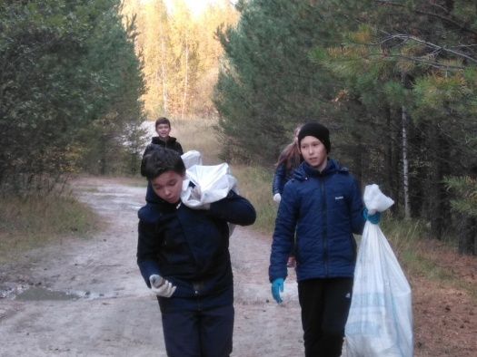
Делаем скворечники и развешиваем их на деревьях.
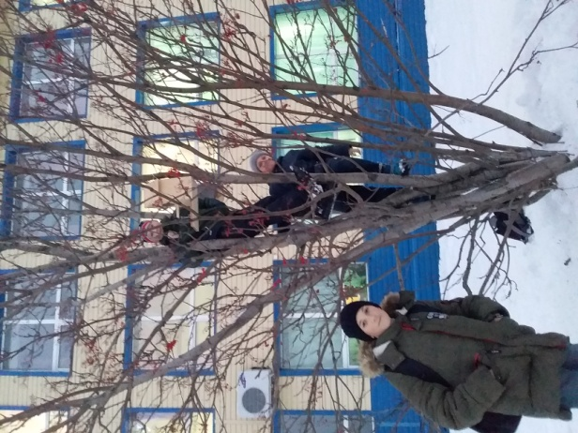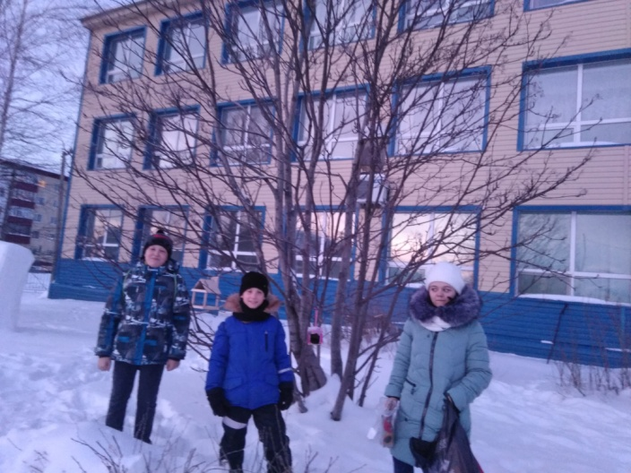
Ученик: Не рубим деревья, а наоборот сажаем. Ходим на посадку деревьев в лесничество.
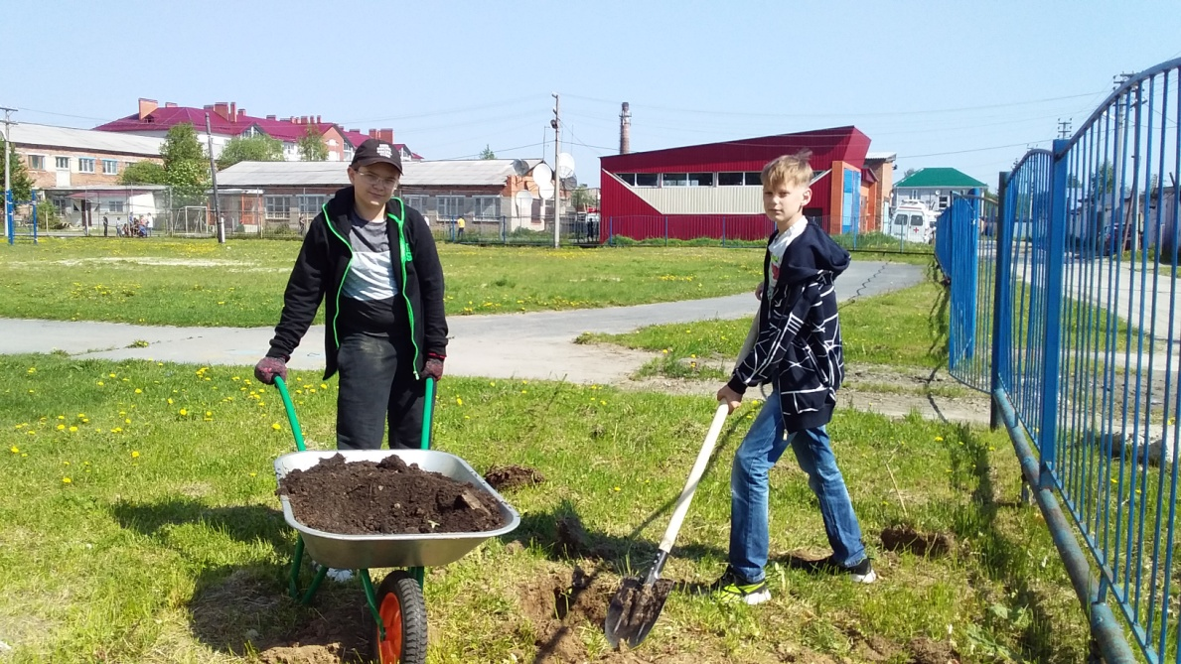
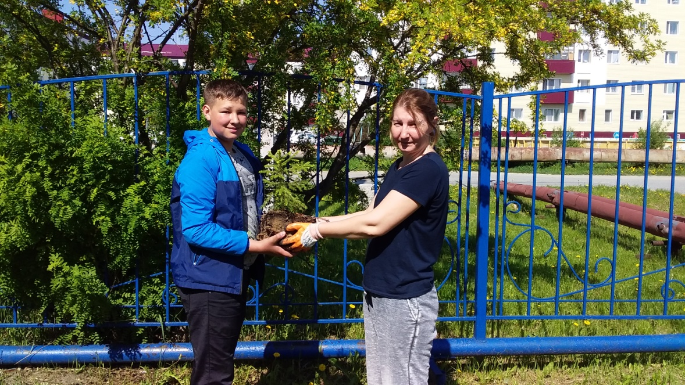
Ученик: Не разводим костры в лесу. А если разжигаем, то затем гасим костер, применяя все правила предосторожности, чтобы не возник пожар. В жаркие летние дни следим, чтобы не было возгораний.
Ученик: Бросаем мусор только в контейнеры. Мы должны помнить, что для естественной переработки отбросов иногда требуются долгие годы и даже столетия.
Ученик: (слайд 18) Будем же беречь нашу Землю! Повсюду, на каждом шагу, все вместе и каждой в отдельности! Земля с её биосферой – величайшее чудо, и она у нас только одна. Завтрашний день будет таким, каким мы его создадим сегодня! Мир спасёт надежда, она остаётся жить в каждом человеческом сердце.
Ученик:
Берегите Землю! Берегите!
Времени крутые повороты,
Радость, вдохновенье и заботы,
Древнего родства живые свойства.
Дерево надежды, беспокойства.
Откровения земли и неба.
Сладость жизни, молока и хлеба,
Берегите доброту и жалость,
Чтоб она за слабого сражалась.
Берегите будущего ради.
Это слово из моей тетради.
Всё дарю! И все от вас приемлю,
Только берегите эту Землю!

Ученик:
Всё имеется у вас
На потом и на сейчас
Реки, горы и леса,
Голубые небеса,
Океаны, пальмы, снег.
И я, Земля, одна на всех.
Всё отдать я вам бы рада,
Но обижать меня не надо!
И останусь я тогда
Вся для вас и навсегда.
Подведение : (рефлексия)
Учитель: Заинтересовал ли вас сегодняшний разговор? Какие факты вас удивили? Какое впечатление у вас осталось после знакомства с материалами занятия?
Ответы: Тревога. Ощущение опасности. Вера в разум и совесть человека. Надежда на то, что люди прозреют и остановят катастрофу.
Учитель: Экология! Экологическая катастрофа. Это слово, словосочетание мы слышим часто по телевизору. Президент РФ В. Путин считает, что «вопрос об экологии нужно поставить на первое место, т. к. от этого зависит наше здоровье, будущее наших детей». И я призываю вас, относитесь к природе сознательно, ответственно. Проявите свою причастность к её сохранению. Планета заболела! Мы должны её вылечить!
Помните: (Слайд 19)
Земля - единственная планета,
На которой возможна жизнь!
Давайте сохраним ее для будущего поколения!
Судьба планеты в наших руках!
Звучит песня «Звёздная страна».
Учитель: Спасибо за внимание!

